GUIA: LA ELECTRICIDAD
Nombre: __________________________________ Curso: ___________ Fecha: ___________

Capacidades: Razonamiento lógico, comprender

Destrezas: Aplicar, Analizar

Contenido: La Electricidad

1. Aplica. Observa el gráfico y responde las actividades.
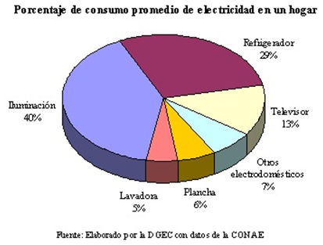
- ¿Qué artefactos de la casa gastan mayor cantidad de energía? ¿Cómo podríamos disminuir este gasto?
__________________________________________________________________________________________
__________________________________________________________________________________________
__________________________________________________________________________________________

- ¿Por qué crees que durante el invierno se consume mayor cantidad de energía eléctrica? Explica.
_______________________________________________________________________________________
_______________________________________________________________________________________
_______________________________________________________________________________________

- Lee las siguientes situaciones y selecciona aquella en que crees que se gasta más energía eléctrica. Justifica tu elección según la información del gráfico.

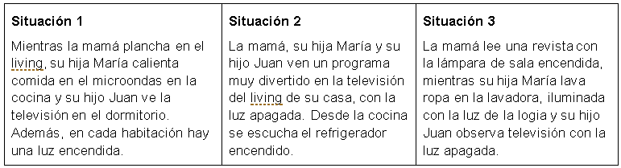
Escojo la situación ____________. Porque____________________________________________________ ______________________________________________________________________________________________________________________________________________________________________________________________

2. Analiza. Lee el texto y responde las preguntas planteadas.
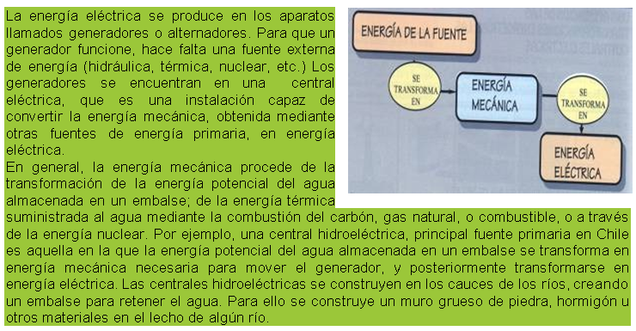

- ¿Qué tipo de fuentes primarias de energía existen?
___________________________________________________________________________________________
___________________________________________________________________________________________

- ¿Por qué se dice que la producción de energía a partir de centrales hidroeléctricas afecta al medio ambiente? Explica.
____________________________________________________________________________________________________________________________________________________________________________________________________________________________________________________________________________________________________________________________________________________________________________

- ¿Por qué crees que, en nuestro país, en los años que hay sequía debe haber racionamiento eléctrico?
____________________________________________________________________________________________________________________________________________________________________________________________________________________________________________________________________________________________________________________________________________________________________________

- ¿Por qué al cuidar y ahorrar energía eléctrica se contribuye a proteger el medio ambiente? Explica.
____________________________________________________________________________________________________________________________________________________________________________________________________________________________________________________________________________________________________________________________________________________________________________

